Московский государственный технический университет им. Н.Э. Баумана

Факультет «Радиоэлектроника и лазерная техника (РЛ)»

Кафедра «Технология приборостроения (РЛ6)»

Занятие №13

по дисциплине «Основы конструирования и технологии производства радиоэлектронных средств»

Выполнил ст. группы РЛ6-69

Лобанов Д.Д.

Преподаватель Руденко Н.Р.

Москва, 2023

Оглавление

1.  Создание резисторов 3

2. Создание подстроечного резистора 7

3. Создание керамического конденсатора 8

4. Создание электролитических конденсаторов 9

5. Создание выпрямительного диода и стабилитрона 10

6. Создание биполярного транзистора 11

7. Создание микросхемы LM358N 12

8. Создание разъемов 13

## 1.  Создание резисторов

Выполним команду Component→New. Перед началом создания компонента выберем библиотеку. Найдём ранее созданную библиотеку Lobanov_resistance.lib:

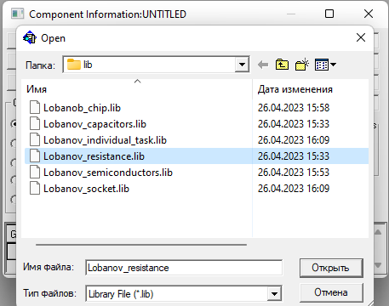

Рис. 1.1 – Выбор библиотеки.

В окне Component Information нажмём кнопку Select Pattern и в появившемся окне Library Brose выберем посадочное место RES-0.125 и нажмём кнопку ОК:

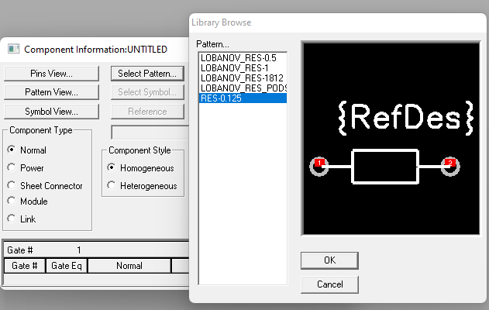

Рис. 1.2 – Выбор посадочного места RES-0.125.

В поле Number of Gates (количество составных частей) введём значение «1». Это значит, что в выбранном корпусе будет упакован только один символ. При этом кнопка Select Symbol станет доступной. Нажмём на кнопку Select Symbol и выберите символ RESISTOR

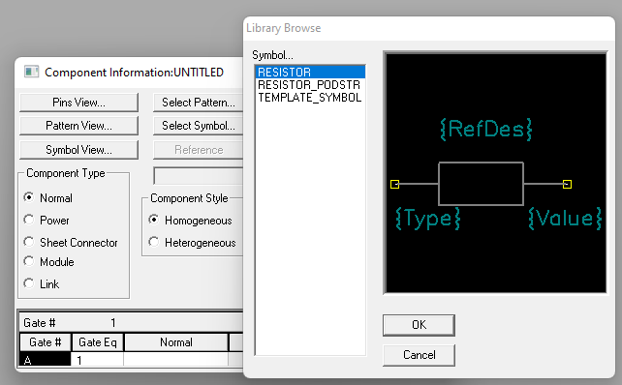

Рис. 1.3 - Выбор символа RESISTOR.

В поле Refdes Prefix (префикс позиционного обозначения) впишем «R». В поле Component Style установим флажок напротив пункта Homogeneous.

В поле Gate Numbering установим флажок напротив пункта Numeric. В поле Component Type выберем пункт Normal.

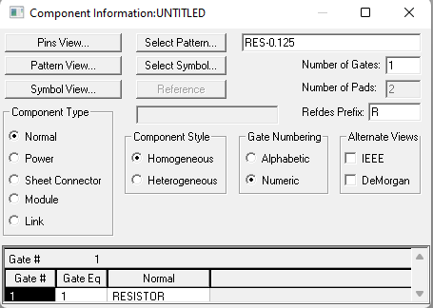

Рис. 1.4 - Окно Component Information.

Для настройки соответствия выводов символа и выводов корпуса нажмём кнопку Pins View:

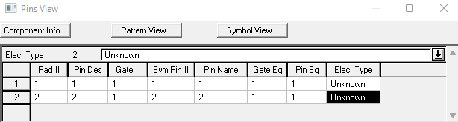

Рис. 1.5 - Окно Pins View

Для проверки правильности ввода информации выполните команду Component→Validate

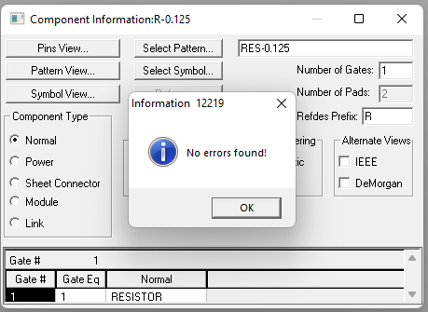

Рис. 1.6 – Нет ошибок.

Выполним команду Component→Save As. Сохраним компонент с именем R-0.125. Теперь компонент доступен для других редакторов системы P-CAD в виде полноценного элемента из библиотеки resistance.

Выполним аналогичные операции для создания резисторов с номинальными мощностями 0,5Вт и 1Вт. При этом выбираем корпуса с именами RES-0.5 и RES-1, соответственно. Сохраним созданные компоненты с именами R-0.5 и R-1.

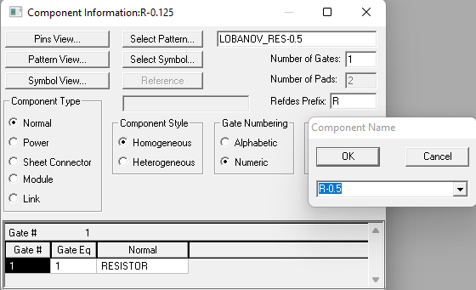

Рис. 1.7 – Сохранение R-0.5.

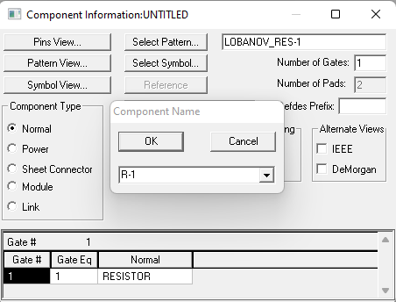

Рис. 1.8 – Сохранение R-1.

Выполим аналогичные операции для создания резистора в чип-корпусе. Для этого необходимо выбрать посадочное место с именем RES-1812 и символ с именем RESISTOR. Остальные настройки выполняются также как и для обычного резистора. Сохраним созданный компонент с именем 1812.

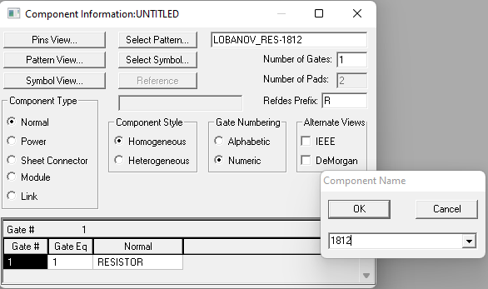

Рис. 1.9 – Сохранение 1812.

## 2. Создание подстроечного резистора

Нажмём кнопку Select Pattern и выберем посадочное место с именем RES_PODSTR. Введём в поле Number of Gates значение “1”. Нажмём кнопку Select Symbol и выберите символ подстроечного резистора RESISTOR_PODSTR. Нажмём клавишу Pins View. Установим параметры нумерации выводов элементов так, как это изображено в задании и выйдем из этого пункта меню. Выполним проверку компонента команда Component→Validate. Так как ошибок не найдено – сохраним созданный символ в библиотеку с именем CA9V.

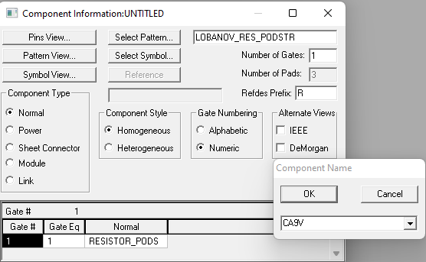

Рис. 2.1 – Сохранение элемента и окно Component information.

## 3. Создание керамического конденсатора

Выберем команду Component→New. Выберем библиотеку С:\<ваша_фамилия>\Library\capasitors.lib.

Выберем командой Select Pattern корпус компонента CAP_CERAM. Установим Number of Gates = 1. Выберем символ компонента CAP_CERAM. Обратите внимание, что в поле RefDes Prefix необходимо ввести букву «С» (в английской раскладке). Установите параметры компонента так, как указано в задании. Выполните проверку созданного символа (Component→Validate). Сохраним созданный символ в библиотеку с именем CAP_CERAM.

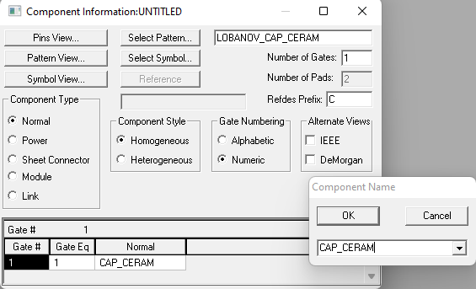

Рис. 3.1 - Сохранение элемента и окно Component information.

## 4. Создание электролитических конденсаторов

Запустим команду Component→New. Выберем библиотеку capacitors. Выберем посадочное место с именем CAP_ELECTR_9V. Установим Number of Gates =1. Выберем символ CAP_ELECTR. Установим:

* RefDes Prefix – C;
* Component Type – Normal;
* Component Style – Homogeneous;
* Gate Numbering - Numeric.

Настроим соответствие выводов корпуса и символа. Обратим внимание, что выводы электролитических конденсаторов полярные, то есть “плюсу” символа должен строго соответствовать плюс посадочного места. Проверим правильность ввода информации. Сохраним созданный компонент с именем CAP_ELECTR_9V.

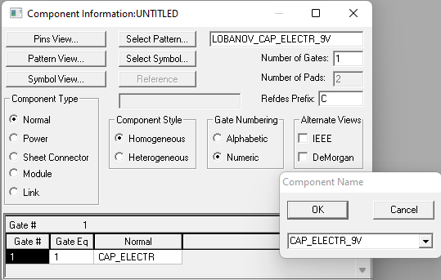

Рис. 4.1 - Сохранение элемента и окно Component information.

Руководствуясь теми же указаниями, создадим электролитический конденсатор с корпусом CAP_ELECTR_25V и символом CAP_ELECTR. Сохраним созданный компонент с именем CAP_ELECTR_25V.

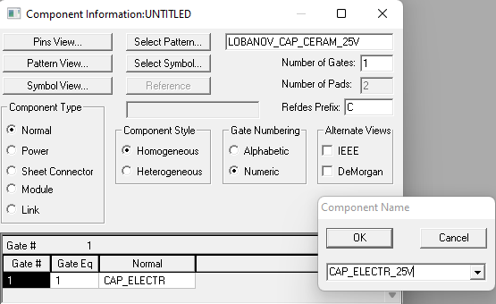

Рис. 4.2 - Сохранение элемента и окно Component information.

## 5. Создание выпрямительного диода и стабилитрона

Запустим команду Component→New. Выберем библиотеку semiconductors. Выберем посадочное место с именем DIODE. Установим Number of Gates=1. Выберем символ DIODE. Установим:

* RefDes Prefix – VD;
*  Component Type – Normal;
* Component Style – Homogeneous;
* Gate Numbering – Numeric.

Настроим соответствие выводов корпуса и символа. Проверим правильность ввода информации. Сохраним созданный компонент с именем DIODE.

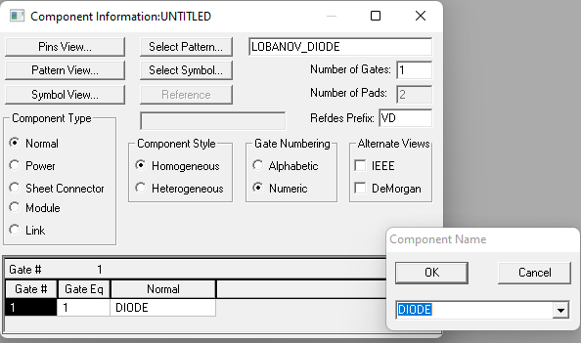

Рис. 5.1 - Сохранение элемента и окно Component information.

Руководствуясь теми же указаниями, создадим кремниевый стабилитрон с корпусом DIODE и символом STABISTOR. Сохраним созданный компонент с именем STABISTOR.

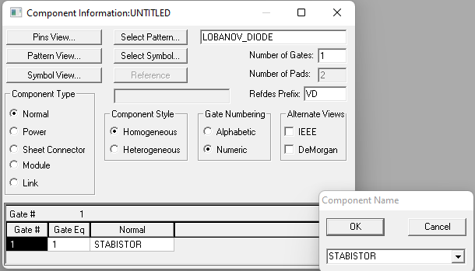

Рис. 5.2 - Сохранение элемента и окно Component information.

## 6. Создание биполярного транзистора

Запустим команду Component→New. Выберем библиотеку semiconductors. Выберем посадочное место с именем KT315B. Установим Number of Gates=1. Выберемсимвол TRANS_BIPOL_NPN. Установим:

* RefDes Prefix – VT;
* Component Type – Normal;
* Component Style – Homogeneous;
* Gate Numbering – Numeric.

Настроим соответствие выводов корпуса и символа. Номера и назначение выводов символа должны строго соответствовать друг другу. Проверим правильность введенной информации. Сохраним созданный компонент с именем KT315B.

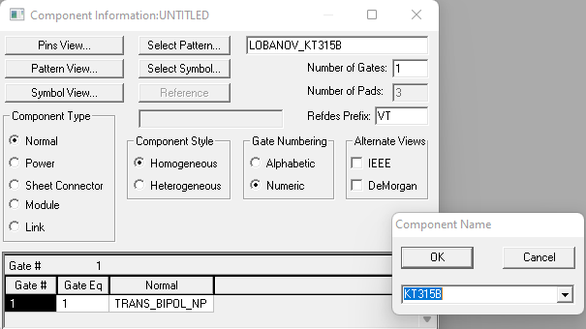

Рис. 6.1 - Сохранение элемента и окно Component information.

## 7. Создание микросхемы LM358N

Запустим команду Component→New. Выберем библиотеку chip. Выберите посадочное место с именем DIP8. Установим Number of Gates = 2. В данном корпуса будет упакована микросхема, состоящая из двух частей. Установим следующие параметры создаваемого компонента:

* Component Type – Normal;
* Component Style – Heterogeneous (для создания компонента, состоящего из различных секций);
* Gate Numbering – Numeric;
* RefDes Prefix – DA (так как микросхема аналоговая).

В колонке Gate Eq введем значения «0» в обоих строчках, так как секции создаваемого компонента не одинаковые. В колонке Normal выделим черным поле, соответствующее первой секции компонента (Gate #). Нажмём кнопку Select Symbol. В появившемся окне выберем символ с именем LM358N_1 и нажмём ОК. Выделем поле соответствующее второй секции. Назначим для второй секции символ с именем LM358N_2. Необходимо помнить, что система не может автоматически установить соответствие между контактными площадками посадочного места и выводами символа. Нажмём кнопку Pins View и настроим параметры выводов. Если корпус и символ изначально были созданы корректно, то параметры выводов должны иметь значения, изображенные на рис. 23. Обратите внимание, что столбцы Gate Eq и Pin Eq можно оставить незаполненными.

Проверим созданный компонент. Сохраним созданный компонент с именем **LM358N**.

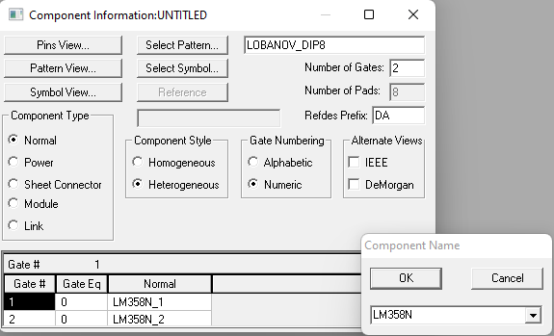

Рис. 7.1 - Сохранение элемента и окно Component information.

## 8. Создание разъемов

Запустим команду Component→New. Выберем библиотеку socket. Выберем посадочное место с именем PLS2. Установим Number of Gates=1. Выберем символ VILKA_L_2K. Установим:

* RefDes Prefix – X;
* Component Type – Normal;
* Component Style – Homogeneous;
* Gate Numbering – Numeric.

Настроим соответствие выводов корпуса и символа. Для разъемов также необходимо обязательно соблюдать соответствие между выводами символа и контактными площадками посадочного места. Проверим правильность введенной информации. Сохраним созданный символ с именем PLS2_L.

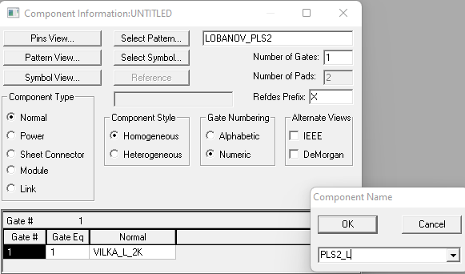

Рис. 8.1 - Сохранение элемента и окно Component information.

Повторяя те же операции, создадим разъемы со следующими именами:

* PLS2_R – два контакта, выводы символа справа

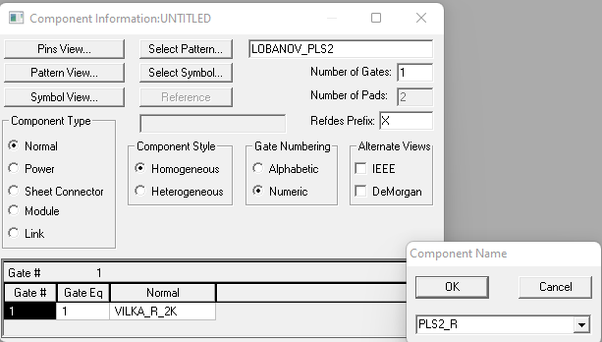

Рис. 8.2 - Сохранение элемента и окно Component information.

* PLS4_L – четыре контакта, выводы символа слева

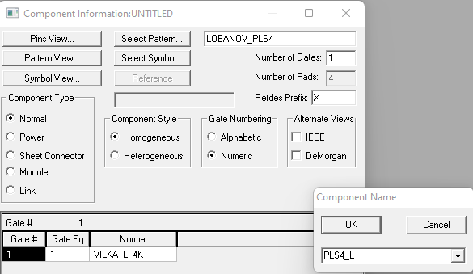

Рис. 8.3 - Сохранение элемента и окно Component information.

* PLS4_R – четыре контакта, выводы символа справа

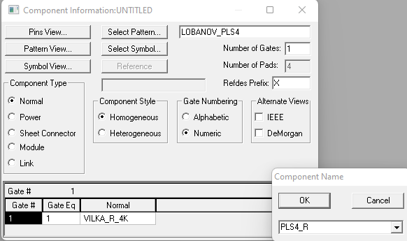

Рис. 8.4 - Сохранение элемента и окно Component information.

* PLS6_L – шесть контактов, выводы символа слева

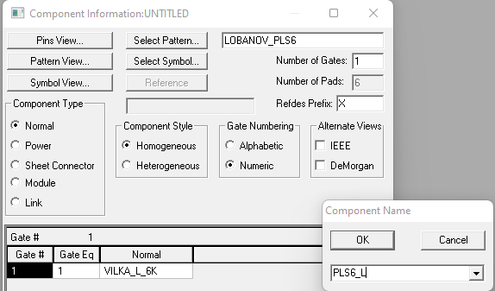

Рис. 8.5 - Сохранение элемента и окно Component information.

* PLS6_R – шесть контактов, выводы символа справа

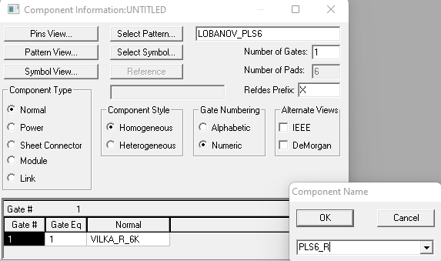

Рис. 8.6 - Сохранение элемента и окно Component information.